Изошлов Степан Иванович

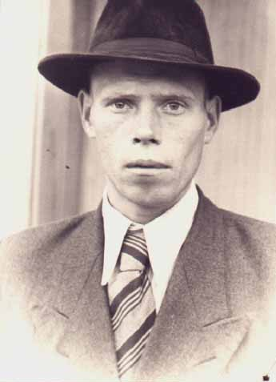

Изошлов Степан Иванович родился 12 сентября 1926 года в Орловском районе Рязанской области (ныне этот район называется Скопинским). Окончил 3 класса местной школы.
В 1943 году в возрасте 18 лет был призван в армию. Получил направление в подмосковный город Озеры. Служил в Пятой Дальневосточной армии, затем его часть перебросили на Дальний Восток. Свой боевой путь Степан Иванович продолжил в составе. Трехсотой отдельной зенитной дивизии в должности прибориста зенитного орудия. Принимал участие в боях с японцами у города Мулина.
Интересный эпизод, наиболее запомнившийся ему из фронтовой жизни, произошел однажды вечером.
«Рота покинула расположение части и расположилась на горе, заросшей лесом. В нашу задачу входило окопаться на горе и подготовить все для начала общего наступления. В то время, когда мы выполняли поставленную задачу, японцы окружили часть и напали на оставшихся там солдат и офицеров. Все были уничтожены. После возвращения с задания все испытали шок от увиденного на месте штаба. На месте тех, кто погиб, мог оказаться любой из нас».
Фронтовая судьба была благосклонна к Степаны Ивановичу -за всю войны он ни разу не был ранен.
Он награжден многими орденами и медалями. Среди них: медаль «За Японию», медаль «50 лет Отечественной войны», орден «Имени Жукова», медаль «850-летие Москвы».
По окончанию войны Степан Иванович работал на стройке, где продолжил дело служения Родине. За добросовестный труд Степан Иванович награжден медалью «Ветеран труда».

